Анализ проблемы долгой загрузки страницы поста при помощи Zipkin

Создадим три поста и добавим к ним различное количество комментариев

Пост 69523b623c2e07001473d40c:
Добавлено 11 комментариев
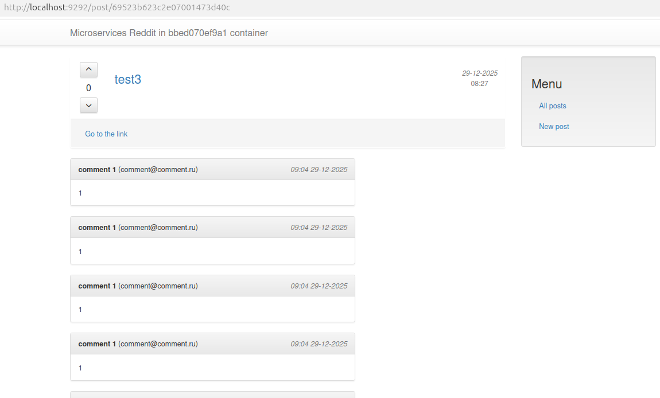

Пост 69523ba83c2e07001473d41b
Добавлен 1 комментарий
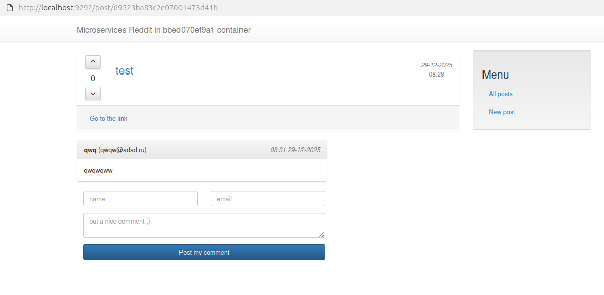
Пост 69523c933c2e07001473d44b
Добавлено 4 комментария
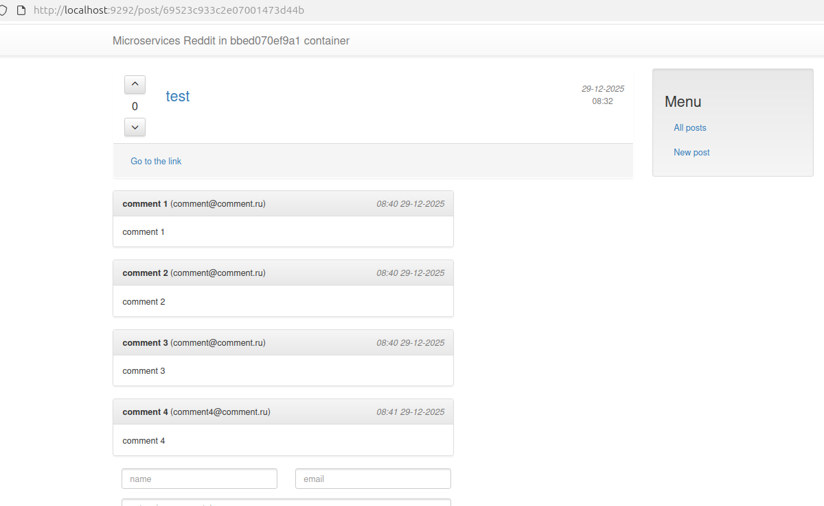

Последовательно откроем все три поста и просмотрим результаты в Zipkin
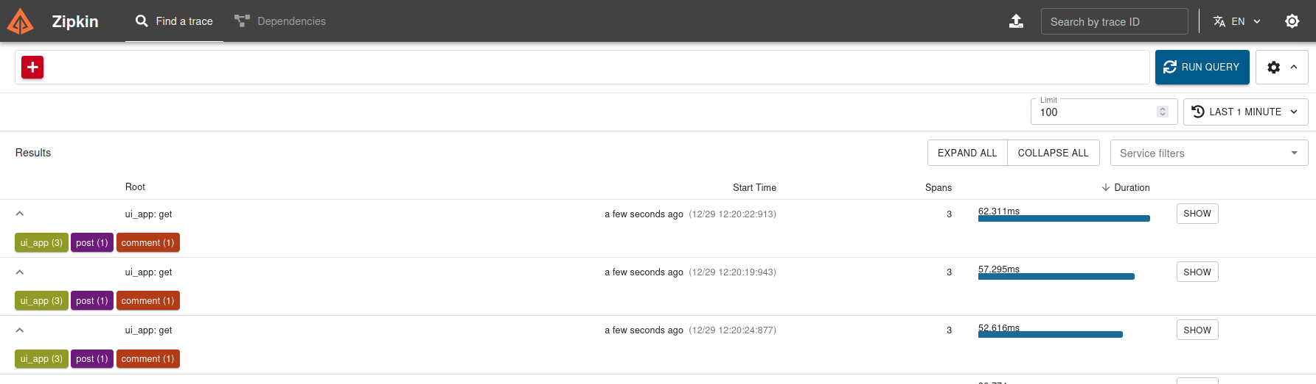

В результате:
Длительность ui_app:get | Длительность post:get | Длительность comment:get | Количество комментариев
52.616 | 15.132 | 5.861 | 11
57.295 | 10.581 | 6.737 | 4
62.311 | 15.255 | 6.905 | 1

Видим, что длительность загрузки не зависит от количества комментариев. Дополнительно это подтверждает, что сервис comment возвращает все комментарии в результате одного запроса:
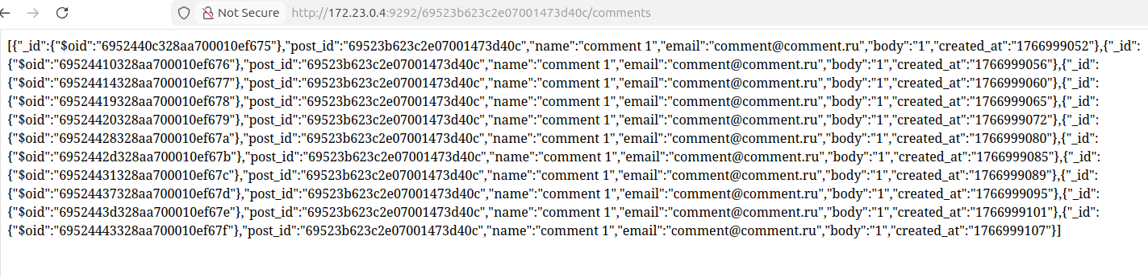
Также остальная информация о посте возвращается от сервиса post также в результате одного запроса:
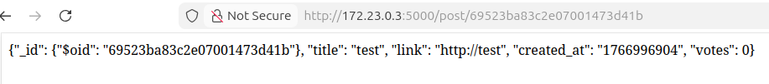
Из выше изложенного можно сделать вывод, что основная проблема долгой загрузки поста заключается в алгоритме работы сервиса ui_app. Можно рекомендовать улучшить обработку полученных комментариев и информации о посте, чтобы отрисовка для пользователя была быстрее. Например, кэширование комментариев в фоне, либо использовать более быстрый способ обработки json.

